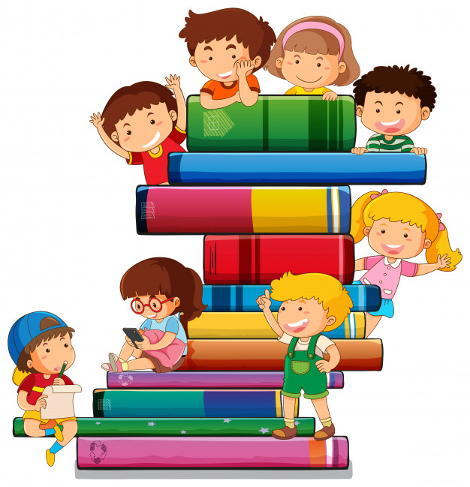
Как подготовить ребенка к школе.

Давайте поговорим о том, что такое подготовка к школе. Чаще всего при разговоре о том, готов ли ребенок к школе , родители говорят – да, он умеет у нас читать, считать, может писать печатными буквами. Все это может быть хорошо, но это еще не показатель готовности к школе.
Готовность к школе с психологической точки зрения подразумевает не только и не столько умение читать и писать, сколько умение слушать взрослого, выполнять правило, принимать условную ситуацию, достаточную развитость произвольности поведения и психологических процессов, соподчинение мотивов и развитость волевых качеств, умение регулировать свою деятельность; мотивационную готовность к школе, стремление к общественно значимой и общественно оцениваемой деятельности; общую осведомленность, умение обобщать, анализировать, сравнивать; достаточную развитость мелкой моторики руки. Что же все это такое, как готовить к этому ребенка.
Ребенку, который не слушается учителя потому, что не слушался и родителей, и воспитателей в детском саду, уготована роль < трудного ученика>. Умение слушаться, умение следовать правилу проще всего вырабатывается в процессе игры, обыкновенной игры в “дочки-матери”, в настольные игры с правилами. Ведь в таких играх заложена необходимость действовать как положено. Если ребенок не умеет следовать правилу, сдерживать свои порывы, его в большинстве случаев дети не будут принимать в игру. Вам знакомы фразы типа: «Ты не правильно играешь, так мамы не делают», «Сейчас мой ход, а не твой!» Если эти и другие фразы принадлежат вашему ребенку, это тревожный звоночек – он не умеет действовать по правилу, это может привести как к сложностям в школе, так и к сложностям в общении со сверстниками.
Обучать ребенка умению выполнять правило довольно просто – играйте с ним и его приятелями в настольные игры, в игру на развитие памяти, внимания. Групповые игры со сверстниками, выяснение отношений между ними дают ребенку возможность освоить навыки кооперативности, выяснить границы своего психологического пространства, научиться с честью выходить из самых разных ситуаций. Необходимо помнить, что задания должны соответствовать возможностям вашего ребенка. Слишком простые задания вызывают скуку и не приучают преодолевать трудности, а слишком сложные могут привести к тому, что ребенок откажется заниматься.
Общая осведомленность – это показатель того, что ребенок любознателен, что у него сложилась некая картина мира и представление о том, каково его место в этом мире. Практически все дети в возрасте 3-6 лет задают множество вопросов: Почему? Как? Зачем? и т.д. Нам взрослым бывает лень отвечать на эти вопросы, но наши ответы - это один из основных источников познания мира.
Если уровень любопытства малыша невысок, он начинает отставать в развитии, ему может быть сложновато в школе среди более осведомленных сверстников, труднее понять новый материал. Чем больше и внимательнее вы будете беседовать с вашим ребенком, отвечая на его вопросы, чем доступнее для него будут ваши ответы, тем лучше вы подготовите его к восприятию учебного материала.
Развитие мелкой моторики не менее важно, чем развитие интеллектуальных функций ребенка. Во-первых, развитие тонких движений кисти руки напрямую связано с развитием больших полушарий головного мозга, а значит, чем точнее и тоньше движения руки, тем лучше развивается мозг. Во-вторых, имеет смысл учить ребенка делать точные движения при рисовании и письме это будет способствовать красивому подчерку. Полезно давать ребенку задание на дорисовывание, на обведение намеченного точками или штрихпунктиром изображения.
Развить тонкую моторику помогают такие занятия, как лепка, собирание конструкторов с мелкими деталями, склеивание моделей из бумаги или пластика, рисование, вязание, особенно крючком, собирание мозаик.
Мотивационная готовность к школе начинается с любви ребенка к себе и веры в возможности быть лучше, то есть стремление к совершенству. В идеале ребенок должен ощущать поддержку и любовь родителей, уверенность в своих силах. Наиболее предпочтительная мотивация ребенка- интерес, стремление узнать новое, сформированная система потребностей, переживаемая ребенком как собственное желание-«хочу в школу». Ваше спокойное и радостное отношение к будущей школе, отсутствие завышенных требований к будущим успехам ребенка, реалистичные оптимистичные рассказы о школе, развитый познавательный интерес к окружающему миру и отсутствие страха у ребенка перед возможной ошибкой – все это создает хорошую мотивацию вашему ребенку.

